Vormselcatechese Waasmunster 2025 - 2026

**Catechese en vieringen: in Onze-Lieve-Vrouwkerk (Kerkplein - Waasmunster).**

**EUCHARISTIEVIERING: viering waarbij kinderen en ouder(s) aanwezig zijn.**

**Hoogdagen: iedereen is welkom, geen verplichte aanwezigheid.**

|  |  |  |
| --- | --- | --- |
| **Zaterdag 11 oktober** | **9u30 tot 11u15** | **1ste catechese:** WIJ KOMEN SAMEN.  *‘Kennismaking’ en de 4 symbolen v/h vormsel.* |
| **Za. 1 NOVEMBER** | **11u.** | **EUCHARISTIEVIERING N.A.V. ALLERHEILIGEN.** |
| **Zondag 9 november** | **Vanaf 10u.**  **11u.** | **2de catechese:** HET GEBOUW WAAR WE SAMENKOMEN  *Samen met de ouders op ‘ontdekking in de* *kerk’.*  **Familie- eucharistieviering** |
| **Zondag 23 november** | **9u30**  **11u.** | **3de catechese:** MIJN NAAM…met een getuigenis.  **Familie- eucharistieviering CHRISTUS KONING.**  **met NAAMOPGAVE.** |
| **Do. 25 DECEMBER** | **11u.** | **EUCHARISTIEVIERING N.A.V. KERSTMIS.** |
| **Zondag 11 januari 2026** | **Vanaf 10u.**  **11u.** | **4de catechese:** ALS CHRISTEN SAMENKOMEN.  *‘Ankertocht’ samen met de ouders in de kerk.*  **Familie- eucharistieviering.**  ***Nieuwjaarswensen met receptie !*** |
| **Zondag 8 februari** | **9u30**  **11u.** | **5de catechese:** GETEKEND ALS CHRISTEN.  **Familie- eucharistieviering met KRUISJESOPLEGGING.** |
| **Woe. 18 februari** | **10u.** | **ASWOENSDAG gebedsviering** |
| **Zaterdag 14 maart** | **10u. tot 14u.** | **6de catechese:** VORMELINGENDAG met picknick. |
| **Zondag 29 maart** | **11u.** | **PALMZONDAG** |
| **Goede weekvieringen** | **20u.** | **Witte donderdag - Goede vrijdag - Paaswake** |
| **Zondag 5 april** | **11u.** | **PAASVIERING** |
| **Vrijdag 10 april = Paasvakantie!**  **Woensdag 15 april**  **= Paasvakantie!** | **13u. tot 15u.**  **13u. tot 15u.** | **REPETITIE**  **REPETITIE** |
| **Zo 19 april 2026** | **11.00u.** | **VORMSELVIERING** |

***Herfstvakantie :*** *ma. 27 okt. – zo. 2 nov.* ***2025***

***Kerstvakantie :*** *ma. 22 dec.* ***2025****– zo. 4 jan.****2026***

***Krokusvakantie :*** *ma. 16 februari – zo. 22 februari* ***2026***

***Paasvakantie :*** *ma. 6 april – ma. 19 april* ***2026***

**Linda Kinders -** verantwoordelijke vormselcatechese - Waasmunster.

Tel.: 052 46 24 21   
[linda.kinders@hotmail.com](mailto:linda.kinders@hotmail.com)

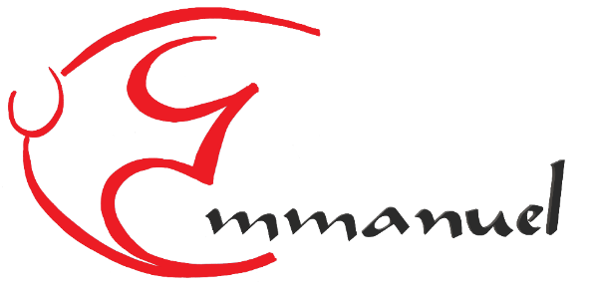

PAROCHIE

**in Hamme/Waasmunster**